第一部分：教学设计
乘法初步认识教学设计
教学内容：教科书二年级上册第47页例1及相关内容
教学目标：
1.学生能初步理解乘法的意义；认识乘号，会写、读乘法算式。
2.通过看一看、说一说、摆一摆、画一画等数学活动，使学生经历构建乘法意义的过程。
3.感受相同数相加与乘法之间的联系，感受用乘法表示的简洁性，体会所学内容的价值。
教学准备：课件。
教学重点：理解乘法的意义。
教学难点：理解乘法的意义。
教学过程：
（一）创设情境，激发学习兴趣
教师：同学们，再过几天就是国庆节了，今年的国庆节是我们伟大祖国母亲的70周岁生日，国庆假期里，大家除了看帅气的阅兵式之外，还会出去游玩。今天呢，老师就提前带大家到游乐场里转一转，（出示教科书第46页情境图）。我们一起看看游乐园里有哪些好玩的项目，从图中你能发现哪些数学信息？
（二）感知相同数连加的特点，概括表述相同数连加的特征，渗透乘法的意义
（1）运用多种方式，呈现生活情境中有每份数量相同的情况。
教师出示下图（课件）。
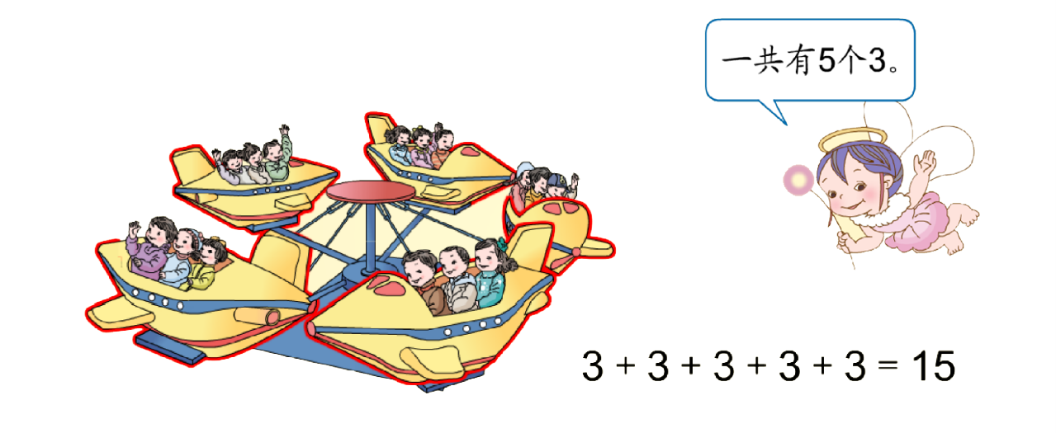
教师：用你自己的话说一说，图中都有什么？
数——请同学们一架一架地数一数，每架小飞机上坐了几个人？
圈——请同学们将每架小飞机上的3个人圈起来。
（同学们圈完后教师在课件的上图中将每个小飞机的3人圈起来。）
（2）制造冲突，概括表述相同数连加算式的特征，渗透乘法的意义。
教师：想一想，小飞机里共有多少人？你能用一个加法算式表示吗？大家先在心中把这个算式默默说一遍。
教师：都想好了吗？下面请两个同学一组，开展一个“你说我写”的游戏，一个同学说算式，一个同学写算式。
学生小组活动，教师巡视观察，了解两个学生互相配合的情况。在此基础上，教师组织同学反馈交流情况。
教师：在“你说我写”的活动中，有的组两个人配合得非常好，也有的出现了问题，说说你们在写的时候遇到了什么困难？（有的组写乱了。）
教师：你有什么好办法，让同伴一听就明白吗？（这是5个3相加。）
教师：这样一说，大家就清楚了，我把算式写出来，看看是不是5个3相加。（板书如下。）
（3）认识加数相同的加法算式的特征，为理解乘法的意义积累感性经验。
教师：观察一下这个加法算式，你发现它有什么特点吗？（加数相同，都是3。）
教师：你能说出一共有多少了3吗？（板书如下。）

5个3
（设计意图：利用生动的生活情境和数一数、圈一圈、说一说等数学活动，从生活情境和加法算式两方面，感受生活中每份数量相同与加法算式中加数相同的特点，为理解乘法的意义积累感性经验。同时通过概括表述相同数连加算式的特点，渗透乘法的意义。）
（三）自主尝试，强化认识
教师出示下图（课件）。
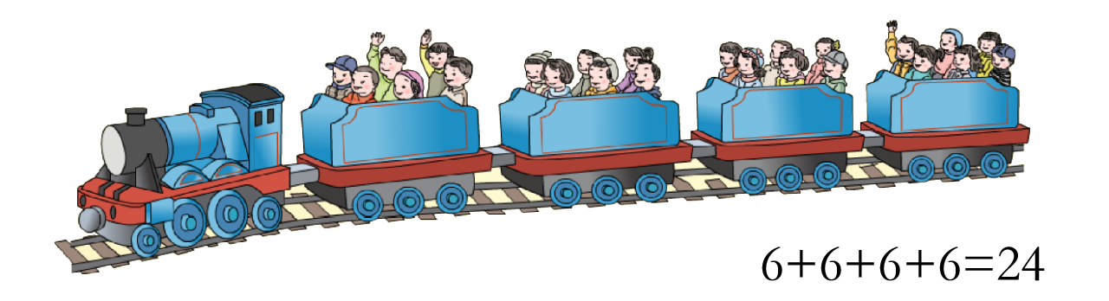
教师：小火车里的同学们玩得也很高兴呢！请同学们数一数、圈一圈，说一说每节小火车里的人数有什么特点？（每节小火车里面都坐了6个人。）
教师随着学生的回答在上图中将每个车厢的6个人圈起来。
教师：要求小火车里共有多少人，怎样用一个加法算式表示？你能用一句简答的话告诉大家，让大家一听就明白吗？（4个6相加。）
让一名学生到黑板上写出这个算式：
教师：这个算式有什么特点？（加数都相同。）
（设计意图：让每个学生进行独立尝试，进一步强化相同数连加和“几个几”之间的关系，理解和概括乘法的意义打下基础。）
（四）加强体验，感受学习乘法的必要性
（1）借助现实情境，激发学习需求。
教师（出示下图）：最刺激的要数过上车了！
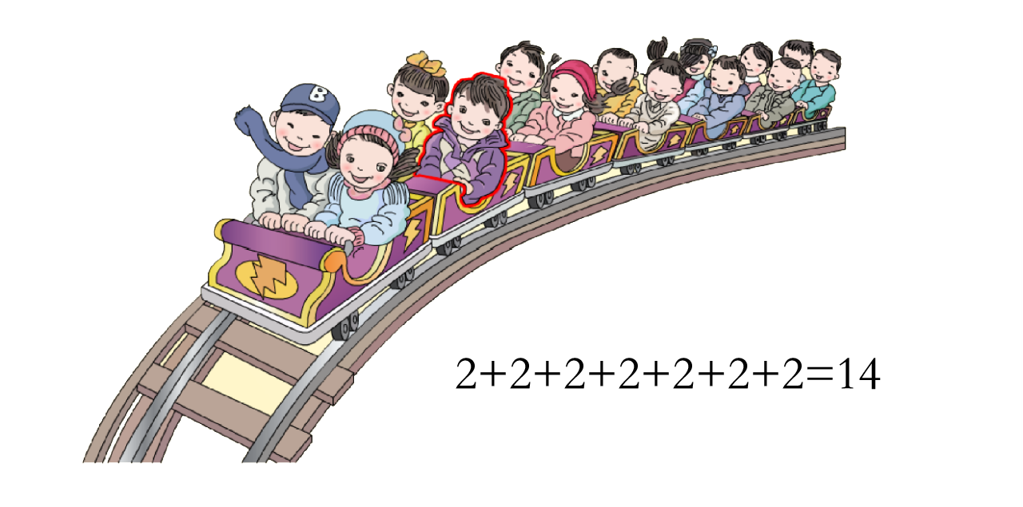
教师：请大家用自己的话说说这幅图的意思。这是几个几？
教师：过山车里共有多少人，你能用一个加法算式表示吗？
让一名学生在黑板上写出7个2连加的算式，如下：

7个2
教师：谁能说说自己在写这个算式的过程中有什么感受？
（2）借助想象，进一步激发学习需求。
教师：同学们写7个2连加就感觉麻烦了，想象以下，如果这列过山车再长一些，需要10个2相加呢？20个2相加呢……这时你又有什么感受呢？你有什么需要吗？
（设计意图：从自己写算式到展开想象，让学生体验用加法表示多个数相加的不便之处，并通过让学生两次谈感受，将情感体验暴露出来，产生学习新的表示方法的情感需求。）
（五）明确乘法的意义，学习乘法算式的读法和写法
（1）明确乘法的意义。
教师：7个2连加确实写起来比较麻烦，在数学上有一种更简便的表示方法，听听小精灵是怎样说的。
教师用课件播放小精灵的话，如下：
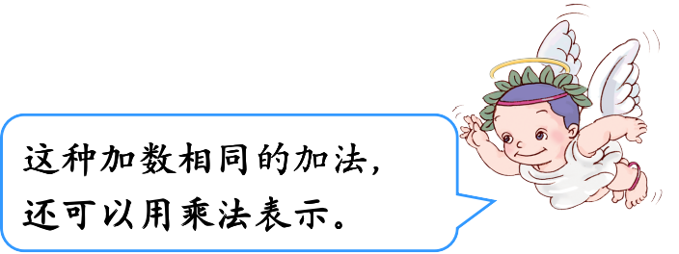
教师：加数相同的加法，还可以用什么方法来表示呢？（板书课题：乘法。）
（2）学习乘法算式的读、写，认识乘法。
教师：7个2相加，用乘法算式表示可以写成7*2=14，读作：7乘以2等于14，也可以写作2*7=14，读作：2乘以7等于14。（板书算式并介绍乘号。）
（3）算式对比，再次感受用乘法算式表示的简洁性，并沟通相同数相加与乘法算式的联系。
教师：将上面的加法算式和乘法算式进行比较，说说你喜欢哪种表示方法，为什么？
教师：加法算式中没有7.乘法算式中的7是怎么来的？
教师：说说加法算式和乘法算式分别表示什么意思？它们表示的意义一样吗？
（4）补充相关史料，进一步理解乘法的意义。
教师利用课间介绍教科书第51页乘号的由来。
教师：请你用自己的话说一说，为什么“$×$”和“$+$”看起来很像，但又不完全相同呢？
（5）课堂练习，巩固乘法的意义。
教师：你能把上面的两个加法算式写成乘法算式吗？
教师：你能举例说说什么样的加法算式可以写成乘法算式吗？
（设计意图：通过小精灵的话、算式比较及相关史料的介绍，让学生进一步沟通相同数相加与乘法之间的联系，理解乘法的意义，感受学习乘法的价值。）
（六）巩固练习，深入理解乘法的意义
（1）让学生独立完成练习九第1题。
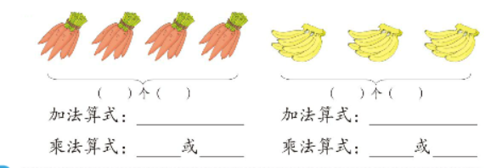
（2）学生独立完成练习九第5题。
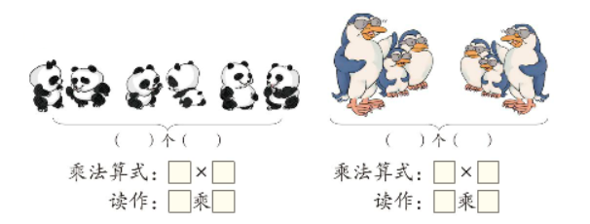
（3）补充练习。
连一连。
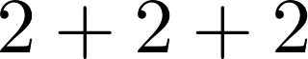
 | 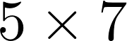
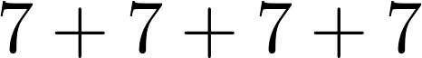 | 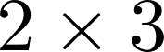
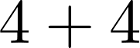
 | 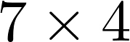
（七）课堂小结，点明目标
教师：通过本节课的学习，我们知道了加数相同的加法还可以用乘法计算，并能把加数相同的加法算式写成乘法算式，还知道了用乘法表示比较简便。
教师：在我们生活中经常会用到乘法，下节课我们会继续研究。

板书信息：
乘法的初步认识

5个3相加
乘法算式：
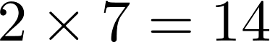 读作：2乘7等于14
或
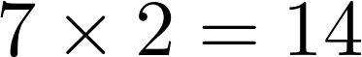 读作：7乘2等于14

7个2相加
相同加数
相同的加数的个数

第二部分：如何提高教学质量与效率
课堂教学是教师“传道、授业、解惑”的主阵地，是将自己的教育理念付诸实践的主要方式。作为提高教学质量主要方式的课堂教学，在提高教育教学质量与效率的过程中，发挥着不可替代的作用。如何提高课堂教学的效率，我认为应做到以下几个方面：
- 充分准备教学课堂。
备课之时，教师要先制定本课教学目标，结合教学实际创造性地使用教材，对课堂教学内容进行合理设计。教师要把握住课堂的重难点。进而在教学环节上做精细安排，哪个知识需要重点讲解并及时点拨;哪个知识可以放手给学生自主学习;哪个环节可以小组讨论帮扶解决。在教案上要有具体体现，如此这般，课堂才更充实，课堂教学的效率才会更高。
- 注重把握好课堂教学节奏。
课堂教学的节奏就要互相配合，张弛有度。教师在每讲一个重难点内容时，要给学生留有相互探讨，积极参与的时间，让他们在活动中理解、消化、掌握技能。在教学中，应张弛有度，“张”，时间不可太长，应以学生身心不会过度疲劳为度;“弛”，也不可过度，应不致使学生注意力涣散。
三、营造良好的课堂氛围。课堂教学的主角是学生和教师，课堂教学效率的高低通过学生的表现来表现。良好的课堂氛围，有利于调动学生的参与意识、求知欲，思维能力，有利于保持学生积极的学习态度，有利于挖掘学生的潜能。
四、激发学生的学习兴趣。兴趣是最好的老师，喜好是学习的动力。课堂教学的初期，激发学生的学习兴趣和热爱学习的情感至关重要。教师要选择运用恰当的教学方法进行教学，可以是有趣的故事情境，也可以是游戏活动，激发起学生的积极性，学生学起来就有兴趣，就会有助于提高学习效率和课堂效率。
五、注重教学内容梳理小结。梳理小结是对所教学知识的系统化，是对课堂教学的内容和方法的回顾和总结，是课堂教学的重要环节。教师通过梳理小结，总结所教内容，查漏补缺，回顾新旧知识展望未知。
六、作业布置有层次。教师要注重作业练习的选择，练习当注重形式多样，由易到难，层层递进。满足不同学生的学习需求，使得不同学生的学习都能做到学有所获。

